ORMANDA
39

Ormanda sıcak bir akşamdı. Ormanın dışında bütün gün güneş ortalığı kasıp kavurmuştu. Ama onun sıcaklığı ormandakileri pek etkilemiyordu. Çünkü bu alan baştan başa çok yüksek ve sık ağaçlarla kaplıydı.
Dallar birbirine o kadar yakıni üzerlerindeki yapraklar o kadar sık ve büyüktü ki güneş ışınları buralara zorlukla ualaşabiliyordu.
Ortalık sessizdi. Zaman zaman sağdan, soldan yabani bağırtılar duyuluyordu. Ama bunlar gelip geçiciydi. Şu saatte orman tam bir sessizlik deniziydi.
Çoğu hayvan da bu sessizlik denizinin içinde kaybolmuş gibiydi. Yani uyuyorlardı.
Kurt ailesinin ini, ormanın yukarılarında, yüksek tepelerin üzerindeydi. Burası, girişi oldukça dar, içerisi geniş bir mağaraydı. Bu özelliği nedeniyle kurt ailesi inlerinde güven içinde yaşıyorlardı. Kendilerine zarar verecek hayvanlar, mağaranın ağzından içeri, giremiyorlardı. Yuvaları onları koruyordu.
Metni okuyalım. Soruları metne göre cevaplayalım. Metne farklı bir başlık yazalım.
- Sıcaklık ormanda yaşayanları niçin etkilemiyordu?

- Güneş ışınlarının orman tabanına neden zorlukla ulaşıyordu?

- İn, kurt ailesini nasıl koruyordu?
Bilgisayar karşısında çok zaman geçirme
Evimizin yanında market eczane ve hastane var
Kış mevsiminde bol bol yağmur kar yağar
Kayranın kalemini kim kullanmış
Aşağıdaki cümlelerde eksik bırakılan noktalama işaretlerini tamamlayalım.
anlattı – dün – masal – bana – akşam - babam……………………………………….…...
dedesiyle - birlikte- dikti -fidan- kerem ………………………………………………….
yılanı - dil - çıkarır - deliğinden – tatlı ………………………………………………….
okuyan - sınıfınızda - fazla - kim - kitap – en …………………………………………......
Karışık sözcüklerden anlamlı ve kurallı cümleler yazalım.
Aşağıdaki söz gruplarını cümle olması için tamamlayalım.
Ayşe oyuncaklarını ……………………….

Dedemin bastonunu ……………………..?
Sabah mutlaka ……………………………
Evde oynarken ………………………… !
Dengeli ve düzenli ……………………… .

Günde iki kez …………..............................
Termosta üç demlik çay vardı. Bir demlik çay 5 bardak olduğuna göre termosta kaç bardak çay vardır?

Aşağıdaki problemleri çözelim.

Bir kova 6 şişe, bir şişe 5 bardak su ile doluyor. Kovadaki suyun 8 bardağını kullanınca kovada kaç bardak su kalır?

Kırmızı
Mavi
Sarı
Mor
Aşağıdaki görseli yandaki bilgilere göre boyayalım.
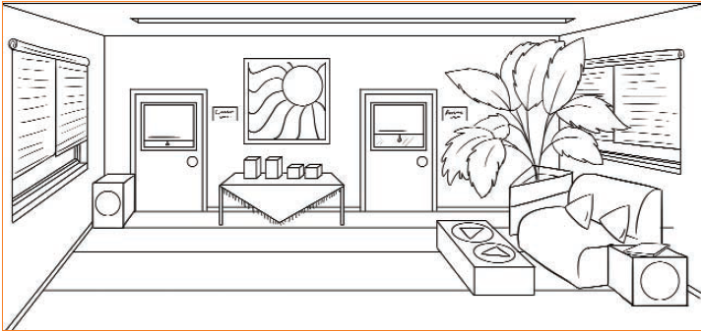

Problemleri defterimizde çözelim.
5 deste oyuncağın 2 düzinesini paylaşırsam kaç oyuncak kalır?
Kutuya 21 boncuk daha koysam 4 düzine boncuğum olacaktı. Kutuda kaç boncuğum var?
5 deste yumurtanın 23 tanesini kullanınca kaç yumurta kalır?
40 tane silgi, 3 desteden kaç tane fazladır?
3 düzine kaleme kaç kalem daha eklersem 4 deste kalem olur?
İki düzine kalem ile 3 deste kalem alırsam kaç kalem almış olurum?

Aşağıdaki öğrencilerden, yanlış bilgi verenlerin kutusunu mor ile boyayalım.
Doruk: Her öğünde mutlaka kola içmelisin.
Kerem: Sadece kahvaltı yapmalısın.

Yıldız: Kahvaltıda mutlaka yumurta yemeliyiz.

Yusuf: Sebze ve meyveyi her gün tüketmeliyiz.
Yiğit: Beslenme saatinde evden getirdiklerini ye.

Melis: Ambalajlı ürünler daha sağlıklı olur.

Ece: Açıkta satılan yiyeceklerden alabilirsin.
Özümnaz : Sevmediğimiz yemekleri yememeliyiz.

Hasan: Abur cubur yemek sağlığımız için zararlıdır.

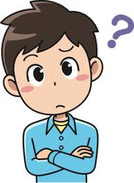

“Öğrenme merak etmekle başlar.” Teleskopla baksaydın neler görürdün?

